
財團法人罕見疾病基金會
狄蘭氏症病友聯誼活動
親愛的狄蘭氏症病友及家屬們:
清爽的秋天正是適合聚會的好時機，讓我們邀請老朋友來敘敘舊，也讓新朋友加入我們這個溫馨的狄蘭氏家族，一起來聚聚、聊聊天吧!
另外，我們也邀請到具有豐富語言治療經驗的老師來和大家一同分享與交流，機會難得，歡迎大家踴躍報名!
- 活動時間：103年11月16日(日)
- 地點：台大創新育成中心 (台北市思源街18號台大水源校區)
- 報名時間：即日起至11月10日（一）
10：00～10：20 | 報到時間
10：20～10：30 | 相見歡～認識彼此
10：30～11：30 | 語言治療課程  鄭秀芬 治療師
11：30～12：00 | Q&A及個人治療經驗分享
12：00～13：30 | 午餐&聯誼時間
13：30～ | 期待下次再相逢

報名方式：1、請以傳真或郵寄方式報名。
2、郵寄地址：104台北市長春路20號6樓。
3、傳真專線：02-2567-3560，傳真後請來電確認。
4、報名至11/10（一）截止。
5、洽詢專線：02-2521-0717分機166，張佳瑄社工員。
主辦單位：財團法人罕見疾病基金會
協辦單位：社團法人台灣弱勢病患權益促進會
小叮嚀：
為鼓勵各地病友踴躍參加，本活動將提供交通補助，每家限兩人。
(至少包含一名 病友，若只有家屬參加則無交通補助)

交通方式：
捷運：於捷運公館站4號出口，步行約5分鐘即可抵達
公車
公車站位名稱 | 行經公車路線
自來水博物館 | 311（永福）棕12
捷運公館站  （水源市場） | 0南、0南（區間車）、、109、208、208（高架線）、208（基河二期國宅線）、236、251、252、253、254、278、284、284（直行）、290、52、642、643、644、648、660、671、672、673、676、74、907、景美女中-榮總快速公車、棕12、綠11、綠13
捷運公館站  （4號出口） | 207、278、280、280（直達車）、311（永福）、505、530、606、606（區間車）、668、675、676、松江幹線、敦化幹線

校區備有停車場, 請於大門口入口處取票停車,停車費每半小時$15元
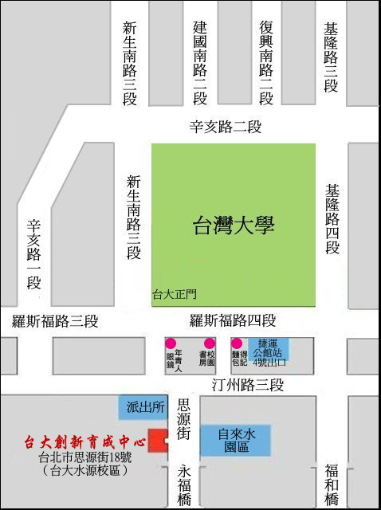

報名表
病友姓名 |  |  |  |  |  | 輔具使用 |  |  | 無 有
聯絡電話 |  |  | 市內電話：  行動電話(必填)： |  |  | 緊急聯絡人  (非同行者) |  | 市內電話  行動電話(必填)：
通訊地址
陪同家屬：共 人
 | 關 係 |  |  | 姓 名 |  |  | 活動當日聯繫電話
1
2
3
交通方式 |  | 自行開車  大眾運輸 |  |  | 用餐 |  | 葷食 人 素食 人  其他 人
對於聯誼活動的期待：

對於語言治療課程的期待：

其他需協助事項：

